**Nombre: David Niño**

**Ficha: 2672882**

**Wikipedia: Wiki en Html**

**Tema: Casco de Realidad Virtual**

**Pagina con el articulo original:** [**https://es.wikipedia.org/wiki/Casco_de_realidad_virtual**](https://es.wikipedia.org/wiki/Casco_de_realidad_virtual)

**Versión hecha por mi:**

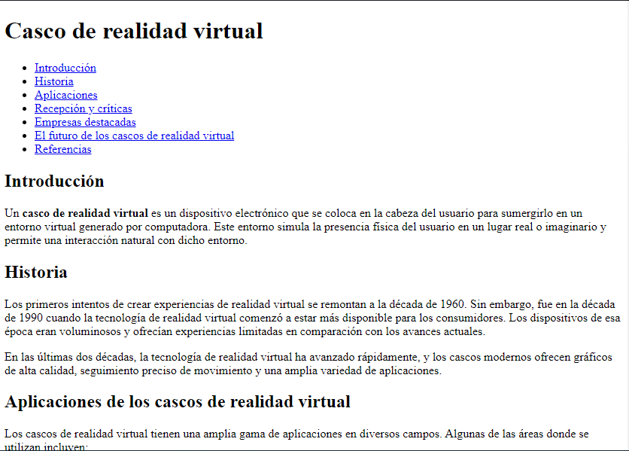

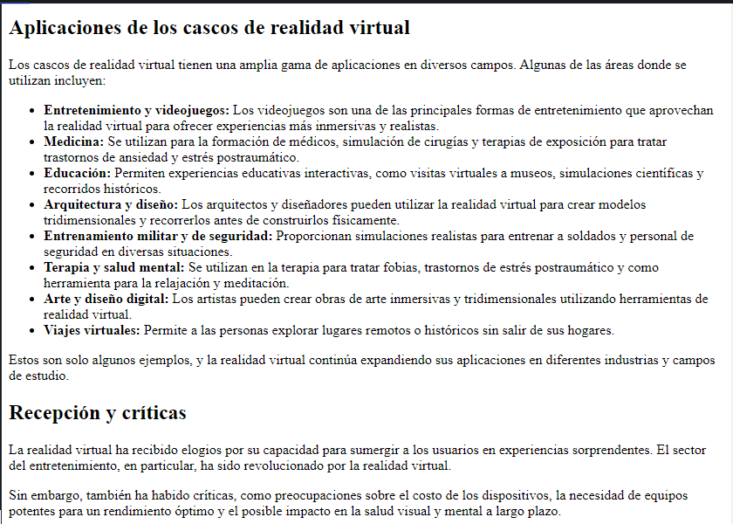

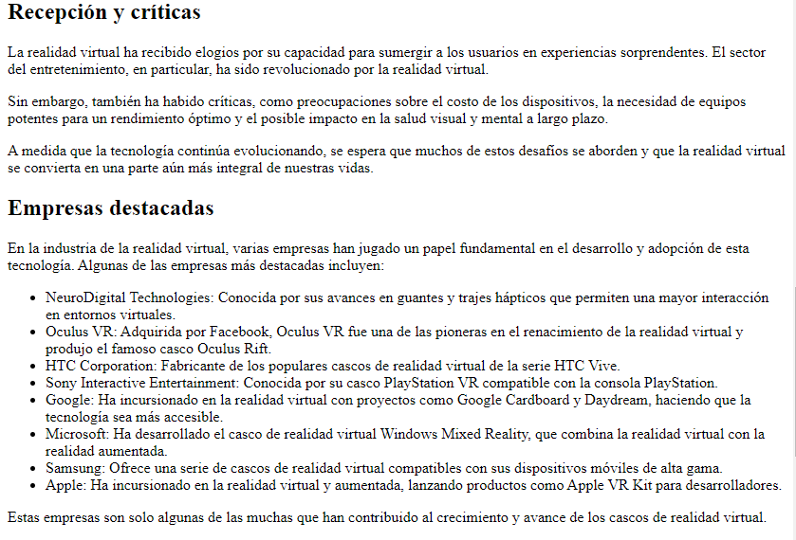

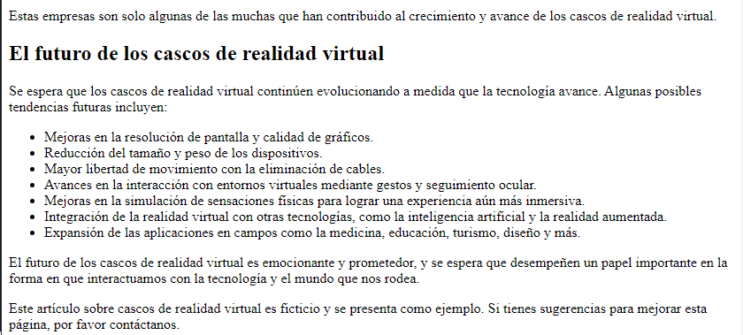

**Codigo:**

**<!DOCTYPE html>**

**<html lang="es">**

**<head>**

**<meta charset="UTF-8">**

**<meta name="viewport" content="width=device-width, initial-scale=1.0">**

**<title>Casco de realidad virtual - Wikipedia</title>**

**</head>**

**<body>**

**<header>**

**<h1>Casco de realidad virtual</h1>**

**</header>**

**<nav>**

**<ul>**

**<li><a href="#introduction">Introducción</a></li>**

**<li><a href="#history">Historia</a></li>**

**<li><a href="#applications">Aplicaciones</a></li>**

**<li><a href="#reception">Recepción y críticas</a></li>**

**<li><a href="#notable-companies">Empresas destacadas</a></li>**

**<li><a href="#future">El futuro de los cascos de realidad virtual</a></li>**

**<li><a href="#references">Referencias</a></li>**

**</ul>**

**</nav>**

**<main>**

**<section id="introduction">**

**<h2>Introducción</h2>**

**<p>Un <b>casco de realidad virtual</b> es un dispositivo electrónico que se coloca en la cabeza del usuario para sumergirlo en un entorno virtual generado por computadora. Este entorno simula la presencia física del usuario en un lugar real o imaginario y permite una interacción natural con dicho entorno.</p>**

**</section>**

**<section id="history">**

**<h2>Historia</h2>**

**<p>Los primeros intentos de crear experiencias de realidad virtual se remontan a la década de 1960. Sin embargo, fue en la década de 1990 cuando la tecnología de realidad virtual comenzó a estar más disponible para los consumidores. Los dispositivos de esa época eran voluminosos y ofrecían experiencias limitadas en comparación con los avances actuales.</p>**

**<p>En las últimas dos décadas, la tecnología de realidad virtual ha avanzado rápidamente, y los cascos modernos ofrecen gráficos de alta calidad, seguimiento preciso de movimiento y una amplia variedad de aplicaciones.</p>**

**</section>**

**<section id="applications">**

**<h2>Aplicaciones de los cascos de realidad virtual</h2>**

**<p>Los cascos de realidad virtual tienen una amplia gama de aplicaciones en diversos campos. Algunas de las áreas donde se utilizan incluyen:</p>**

**<ul>**

**<li><b>Entretenimiento y videojuegos:</b> Los videojuegos son una de las principales formas de entretenimiento que aprovechan la realidad virtual para ofrecer experiencias más inmersivas y realistas.</li>**

**<li><b>Medicina:</b> Se utilizan para la formación de médicos, simulación de cirugías y terapias de exposición para tratar trastornos de ansiedad y estrés postraumático.</li>**

**<li><b>Educación:</b> Permiten experiencias educativas interactivas, como visitas virtuales a museos, simulaciones científicas y recorridos históricos.</li>**

**<li><b>Arquitectura y diseño:</b> Los arquitectos y diseñadores pueden utilizar la realidad virtual para crear modelos tridimensionales y recorrerlos antes de construirlos físicamente.</li>**

**<li><b>Entrenamiento militar y de seguridad:</b> Proporcionan simulaciones realistas para entrenar a soldados y personal de seguridad en diversas situaciones.</li>**

**<li><b>Terapia y salud mental:</b> Se utilizan en la terapia para tratar fobias, trastornos de estrés postraumático y como herramienta para la relajación y meditación.</li>**

**<li><b>Arte y diseño digital:</b> Los artistas pueden crear obras de arte inmersivas y tridimensionales utilizando herramientas de realidad virtual.</li>**

**<li><b>Viajes virtuales:</b> Permite a las personas explorar lugares remotos o históricos sin salir de sus hogares.</li>**

**</ul>**

**<p>Estos son solo algunos ejemplos, y la realidad virtual continúa expandiendo sus aplicaciones en diferentes industrias y campos de estudio.</p>**

**</section>**

**<section id="reception">**

**<h2>Recepción y críticas</h2>**

**<p>La realidad virtual ha recibido elogios por su capacidad para sumergir a los usuarios en experiencias sorprendentes. El sector del entretenimiento, en particular, ha sido revolucionado por la realidad virtual.</p>**

**<p>Sin embargo, también ha habido críticas, como preocupaciones sobre el costo de los dispositivos, la necesidad de equipos potentes para un rendimiento óptimo y el posible impacto en la salud visual y mental a largo plazo.</p>**

**<p>A medida que la tecnología continúa evolucionando, se espera que muchos de estos desafíos se aborden y que la realidad virtual se convierta en una parte aún más integral de nuestras vidas.</p>**

**</section>**

**<section id="notable-companies">**

**<h2>Empresas destacadas</h2>**

**<p>En la industria de la realidad virtual, varias empresas han jugado un papel fundamental en el desarrollo y adopción de esta tecnología. Algunas de las empresas más destacadas incluyen:</p>**

**<ul>**

**<li>NeuroDigital Technologies: Conocida por sus avances en guantes y trajes hápticos que permiten una mayor interacción en entornos virtuales.</li>**

**<li>Oculus VR: Adquirida por Facebook, Oculus VR fue una de las pioneras en el renacimiento de la realidad virtual y produjo el famoso casco Oculus Rift.</li>**

**<li>HTC Corporation: Fabricante de los populares cascos de realidad virtual de la serie HTC Vive.</li>**

**<li>Sony Interactive Entertainment: Conocida por su casco PlayStation VR compatible con la consola PlayStation.</li>**

**<li>Google: Ha incursionado en la realidad virtual con proyectos como Google Cardboard y Daydream, haciendo que la tecnología sea más accesible.</li>**

**<li>Microsoft: Ha desarrollado el casco de realidad virtual Windows Mixed Reality, que combina la realidad virtual con la realidad aumentada.</li>**

**<li>Samsung: Ofrece una serie de cascos de realidad virtual compatibles con sus dispositivos móviles de alta gama.</li>**

**<li>Apple: Ha incursionado en la realidad virtual y aumentada, lanzando productos como Apple VR Kit para desarrolladores.</li>**

**</ul>**

**<p>Estas empresas son solo algunas de las muchas que han contribuido al crecimiento y avance de los cascos de realidad virtual.</p>**

**</section>**

**<section id="future">**

**<h2>El futuro de los cascos de realidad virtual</h2>**

**<p>Se espera que los cascos de realidad virtual continúen evolucionando a medida que la tecnología avance. Algunas posibles tendencias futuras incluyen:</p>**

**<ul>**

**<li>Mejoras en la resolución de pantalla y calidad de gráficos.</li>**

**<li>Reducción del tamaño y peso de los dispositivos.</li>**

**<li>Mayor libertad de movimiento con la eliminación de cables.</li>**

**<li>Avances en la interacción con entornos virtuales mediante gestos y seguimiento ocular.</li>**

**<li>Mejoras en la simulación de sensaciones físicas para lograr una experiencia aún más inmersiva.</li>**

**<li>Integración de la realidad virtual con otras tecnologías, como la inteligencia artificial y la realidad aumentada.</li>**

**<li>Expansión de las aplicaciones en campos como la medicina, educación, turismo, diseño y más.</li>**

**</ul>**

**<p>El futuro de los cascos de realidad virtual es emocionante y prometedor, y se espera que desempeñen un papel importante en la forma en que interactuamos con la tecnología y el mundo que nos rodea.</p>**

**</section>**

**</main>**

**<footer>**

**<p>Este artículo sobre cascos de realidad virtual es ficticio y se presenta como ejemplo. Si tienes sugerencias para mejorar esta página, por favor contáctanos.</p>**

**</footer>**

**</body>**

**</html>**